**江苏省仪征中学2023—2024学年度第二学期高一数学学科导学案**

9.2.1向量的加减法

研制人：臧慧林 审核人：鲁媛媛

班级：__________姓名：__________学号：________授课日期：

**【课标表述】**

向量运算：借助实例和平面向量的几何表示，掌握平面向量加、减运算及运算规则，理解其几何意义。

**一、学习目标**

1. 掌握向量的加减法运算，并理解其几何意义；

2. 会用向量加减法的三角形法则和平行四边形法则作两个向量的和向量与差向量，培养数形结合解决问题的能力；

3. 通过将向量运算与熟悉的数的运算进行类比，掌握向量加法运算的交换律和结合律，并会用它们进行向量计算，体会类比的数学方法；

重点、难点：向量加减法的三角形法则和平行四边形法

**二、课前自学**

1.（1）某人从*A*到*B*，再从*B*按原方向到*C*，

*C* *A* *B*

则两次的位移和：________.

*A* *B*

*C*

（2）某车从*A*到*B*，再从*B*改变方向到*C*，

则两次的位移和：______ .

2. 阅读必修第二册 P10-11例1之前的内容并回答下列问题.

（1）向量的加法： _________________________

（2）三角形法则：

（3）向量加法的交换律：_______________________________

向量加法的结合律：________________________________

（4）向量加法的平行四边形法则：

问题：如果平面内有n个向量依次首尾连接组成一条封闭折线，那么这n个向量的和是___________

3. 阅读必修第二册P14例4之前的内容后完成下列问题：

（1）向量的减法是向量加法的逆运算：

***a***

***b***

（2）求作差向量：已知向量，求作向量.

作法：

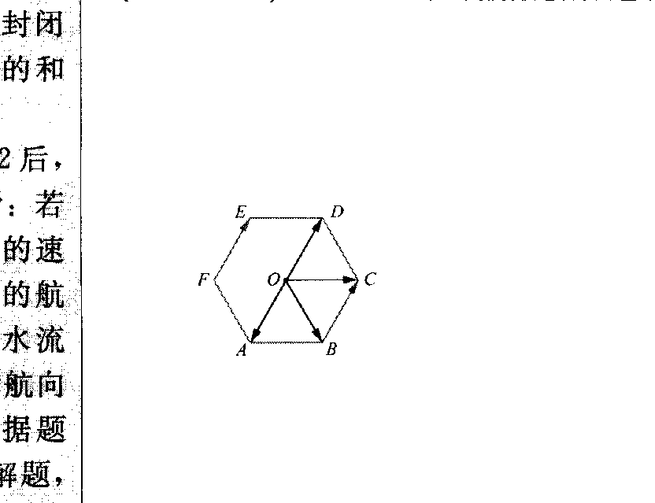

**三、问题探究**

例1 已知*O*是正六边形*ABCDEF*的中心，作出下列向量：

（1）； （2）；

（3）； （4）

例2 平行四边形中，，，用表示向量.

*A* *B*

*D* *C*

例3 在长江南岸某渡口处，江水以每小时12.5km/h的速度向东流，渡船的速度为25km/h渡船要垂直过江，其航向应如何确定？

例4 如图，*O*是平行四边形*ABCD*的对角线的交点，若，，，试证明：.

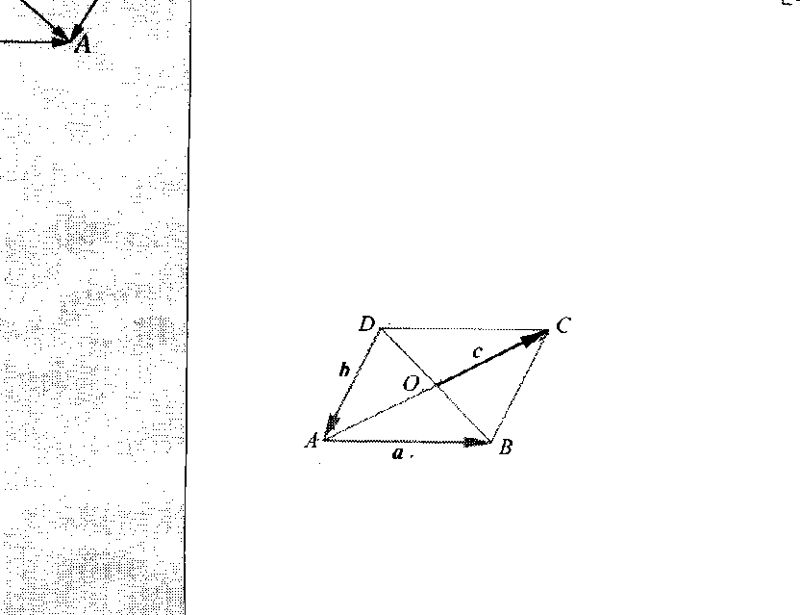

**四、反馈练习**

必修第二册 P14 T1——T6；P15 T1——T6；

**五、小结**